https://budservise.com/2019/05/26/kap-remont-ot-a-do-ya/

H1 - Капитальный ремонт от а до я в Одессе по выгодным ценам

Title - Капитальный ремонт от а до я от компании БУДСЕРВИС – стоимость, фото

Description – Доверьте качественный ремонт от а до я своей квартиры в руки профессионалов компании БУДСЕРВИС.

Ключи:
Ремонт от а до я
Сколько стоит ремонт в Одессе
Стоимость ремонта в Одессе
Стоимость ремонта в доме Одесса 2019

Ремонт от а до я – одно из ключевых направлений одесской строительной компании «Будсервис». Наши специалисты берут на себя весь процесс, пока вы занимаетесь любимым делом. 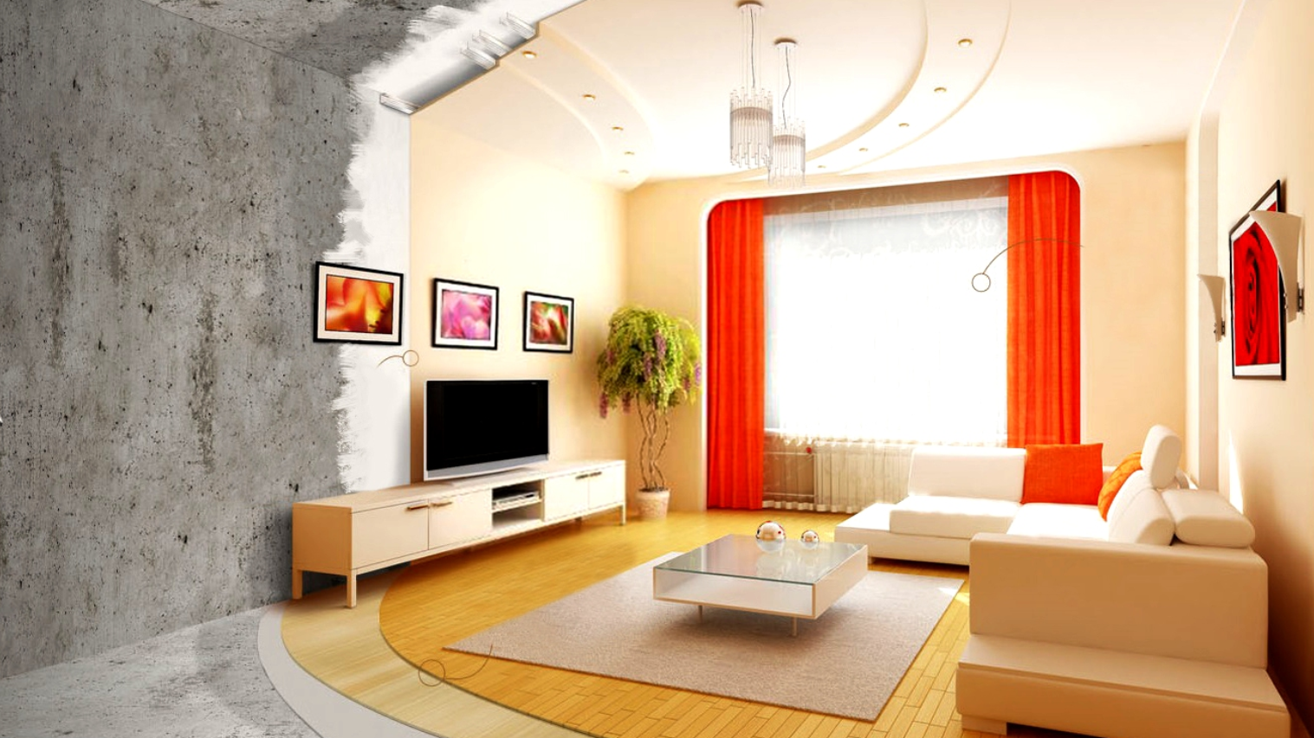

Что включает хороший ремонт от а до я

Это целый комплекс строительно-отделочных работ, который начинается с проекта, продолжается черновой штукатуркой, выравниванием поверхностей, разводкой проводки, заменой сантехнических труб и заканчивается декоративной отделкой с подключением приборов, установкой мебели.
Всё это можно назвать капитальным ремонтом, который идеально подойдет тем, кто желает получить полный комплекс услуг по дизайну, отделке жилого помещения, доверив это дело специалистам.
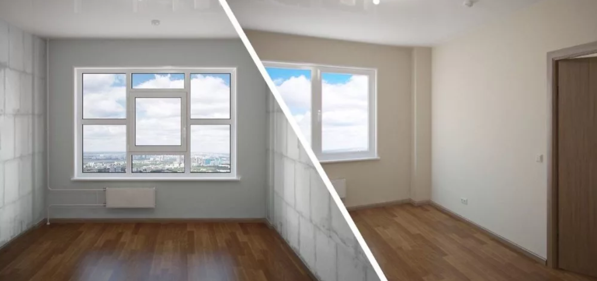
Профессиональные строители, инженеры, дизайнеры компании знают тонкости, секреты качественной работы с сантехникой, отоплением, электропроводкой, строительными материалами. Умеют правильно обращаться с самыми новейшими материалами, инновационными инструментами.
Заказы любой сложности будут выполнены в указанные сроки по фиксированной стоимости ремонта в Одессе, не увеличивающейся после подписания договора.

Этапы проведения ремонта

Весь процесс занимает несколько этапов:
Черновая подготовка. Включает демонтаж ненужных перегородок и конструкций, установку новых перегородок, выравнивание поверхностей штукатуркой по уровню. 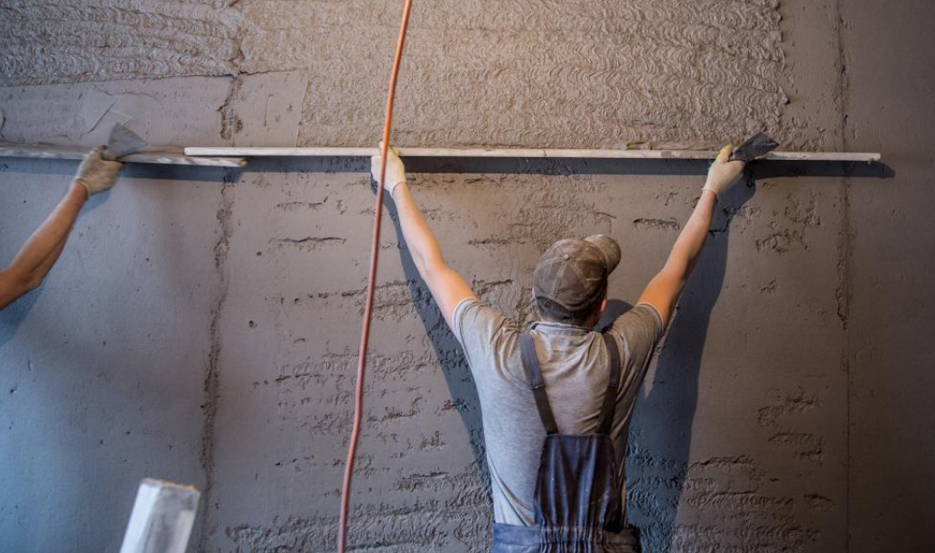
Прокладка инженерных сетей. Профессиональные электрики по готовому утвержденному проекту проводят инженерные линии с подключением. 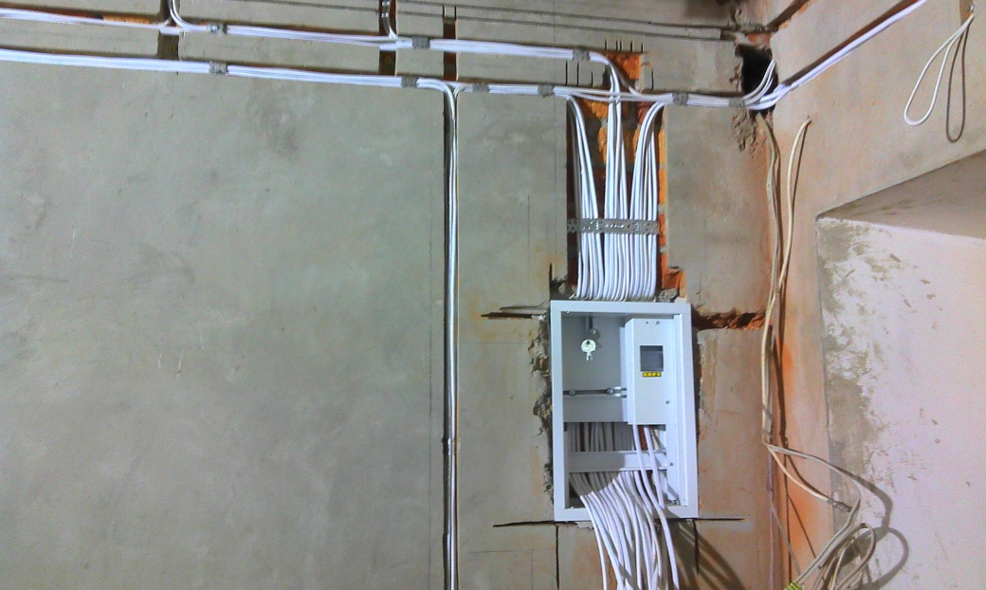
Подготовка. На этом этапе проводится звуко- теплоизоляция, обшивка лоджий, балконов, чердачных помещений домов. Все поверхности готовят к финишной отделке. 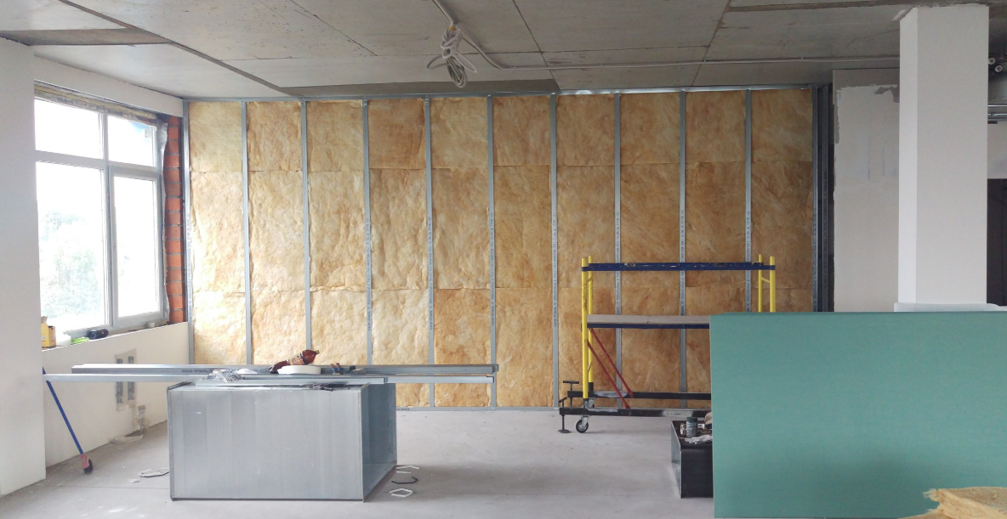
Заключительный этап. Проводится финишная шпаклевка стен и декоративное оформление помещения, установка, подключение сантехнических и электрических приборов. 

Почему стоит воспользоваться услугами БУДСЕРВИС
Наши сотрудники знают строительные нормы, ГОСТы, СНИПы, следуя им неукоснительно. Клиенты получают документацию, гарантию качества готового результата.
Специалисты стройфирмы обладают полным набором необходимых инструментом ведущих производителей.
Высококвалифицированные инженеры сделают расчеты, сколько стоит ремонт в Одессе именно ваш проект. Поверьте, вы останетесь довольны нашими ценами, получите идеальное место для отдыха, приема гостей, общения семьей. 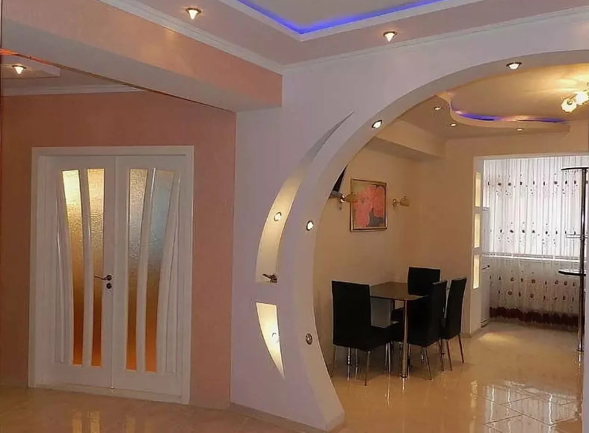

Индивидуальный проект для каждого клиента

Мы не ориентируемся на шаблоны, для каждого составляем эксклюзивный проект, в зависимости от пожеланий, возможностей клиента. Подбирается лучший вариант, отвечающий характеристикам идеального ремонта. Цена за квадратный метр будет зависеть от сложности проекта, площади помещения, сроков. Детали оговариваются отдельно. Дизайнеры учитывают каждое пожелание, помогают выбирать правильный дизайн для создания атмосферы, настраивающей на позитив и расслабление.
Точную стоимость ремонта в доме Одессы 2019 мы рассчитаем бесплатно. При необходимости можно откорректировать спорные вопросы не в ущерб клиента.
В стоимость входят качественные, практичные, безопасные материалы по оптовым ценам и квалифицированный труд узкопрофильных специалистов с огромным опытом. Эти две составляющие позволяют выполнят заказ на высочайшем уровне. 

Сотрудники «Будсервис» нацелены на качественный конечный результат. Поэтому мы выполняем каждый этап по строго оговоренному индивидуальному плану, учитывая требования и пожелания клиента. Доверившись нашей фирме, вы скоро станете счастливым обладателем жилья своей мечты.



